Сон – это жизнено необходимая потребность организма, не менее важная, чем пища.
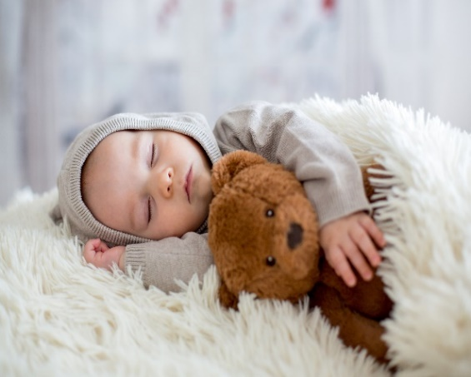
Что бы ребенок рос здоровым важно наладить полноценный сон.
Сон важен для:
-Отдыха организма.
- Защиты и восстановление органов и систем организма для нормальной жизнедеятельности.
-Переработка, закрепление и хранение информации.
-Поддержание нормального психоэмоционального состояния человека.
-Восстановление иммунитета организма.

Засыпание — это навык, которому надо обучить.

Родителям нужно прислушаться к себе и отложить этап приучения ребёнка к самостоятельному засыпанию, если они психологически к этому не готовы. Проблема в том, что приучить малыша без чёткого настроя родителей невозможно.
Малыши особенно часто подвержены проблемам засыпания, так как этот период связан с наибольшими перегрузками неокрепшей нервной системы, при котором катализаторами часто выступают стрессы или отсутствие особых ритуалов, которые программируют мозг ребенка на отход ко сну.

Что такое ритуалы?
Это рутинные действия, которые повторяются изо дня в день в определенной последовательности. Они призваны обозначить малышу границы и рамки укладывания. Ритуал проводиться один раз если вы спели колыбельную, не стоит рассказывать сказку, если малыш попросил, иначе ритуал превратиться в игру. Во время ритуала важно быть во взаимодействии с ребенком. Примерно за 1 час до укладывания начинайте подготовку.

Что можно делать перед сном ❓
- Переодевание в пижаму, подготовка спального места.
- Выбрать игрушку для сна, укладывать ее вместе с ребенком, пожелать спокойной ночи, другим игрушкам.
- Включение белого шума.
- Использование перед сном одной повторяющейся фразы, например, "Мама тут, мама рядом, мама тебя любит, малышок. Пора отдохнуть, я с тобой, я тебя люблю, мой дружок".
- Пение колыбельных.
- Простые повторяющиеся действия изо дня в день: занавесить штору, тушим свечку.
- Читать книги.
- Завести игрушку-сплюшку.
- Заниматься спокойным творчеством (наклейки, рисование, лепка)
- Кататься в одеяле. Закутываем ребёнка и раскачиваем, как в колыбели
- Делать массаж ребёнку (поглаживания, продавливания)
- Играть в спокойные игры
- Разговаривать о прошедшем дне. (что расстроило, что порадовало, что удивило)
- Вспоминать, чему научился за день. Говорить о любви
- Расчесывать волосы.
- Купание (но тут индивидуально, тк одних детей вода успокаивает, у других, наоборот, возбуждает нервную систему.
Важно для засыпания придерживаться правил здорового сна:
- Норма сна.
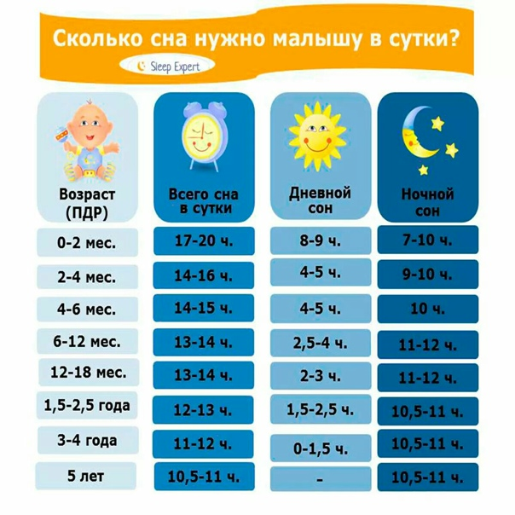
- Старайтесь укладывать и будить ребенка в одно и то же время вне зависимости от дня недели.
- Лучше всего ложиться спать до 22 часов. Именно в это время организмы большинства людей настроены на расслабление.
- Помните о законе сохранения энергии: если ребенок не растратил ее днем – он будет расходовать ее ночью. Посему, прогулки и активные игры днем (не позже чем за час до сна) – необходимое условие
- Быстро уснуть поможет прогулка перед сном на свежем воздухе.
- Избегать подвижных игр и просмотр гаджетов.
- Не забывайте проветривать перед сном спальное помещение.
- Выключайте в спальном помещении свет, в противном случае сон, скорее всего, будет поверхностным, что не даст вашему организму полноценно отдохнуть и восстановиться.
- Не перекармливать ребенка на ночь.
- Выбирать удобную одежду для сна.
В укладывание вам могут помочь стишки для сна, например,:
Малыш
Спи малыш мой сладко сладко
Пусть присниться шоколадка
Или зайчик или мишка иль веселая мартышка
Спи сыночек засыпай
глазки сладкий закрывай!
Пальчик
Этот пальчик хочет спать,
Этот пальчик — прыг в кровать,
Этот пальчик уж вздремнул,
Этот пальчик уж уснул.
Этот крепко, крепко спит,
И тебе он спать велит.
Баю-бай
Сладко спи ребенок мой
глазки поскорей закрой
баю-баю птенчик спать!
будет мать тебя качать,
папа сон оберегать!
Книжки засыпалки:
«Слоненок, который хочет уснуть» Эрлин Форссен.
Баюшки-баю (В. Орлов, А. Усачев, В. Берестов)
Сказки-засыпалки которые можно слушать онлайн: Поиск по запросу Сонные сказки. Музыка Mail.Ru
Важно, чтобы сформировать привычку к самостоятельному сну, приучайте малыша засыпать без вашего присутствия. Оставьте его в кроватке одного. В то же время, для собственного успокоения и контроля за ситуацией, взрослому нужно находиться недалеко.
Когда ребенок начинает проявлять беспокойство, лежа в кроватке, не берите его на руки сразу, постарайтесь успокоить малыша ласковыми словами, поглаживанием, подержать за ручку. Возможность оказаться «на ручках» по первому требованию приводит к тому, что при каждом укладывании ребенок будет требовать то, с чем ассоциирован у него отход ко сну.

МАДОУ № 133 города Тюмени
Служба ранней помощи.

Самостоятельное засыпание.
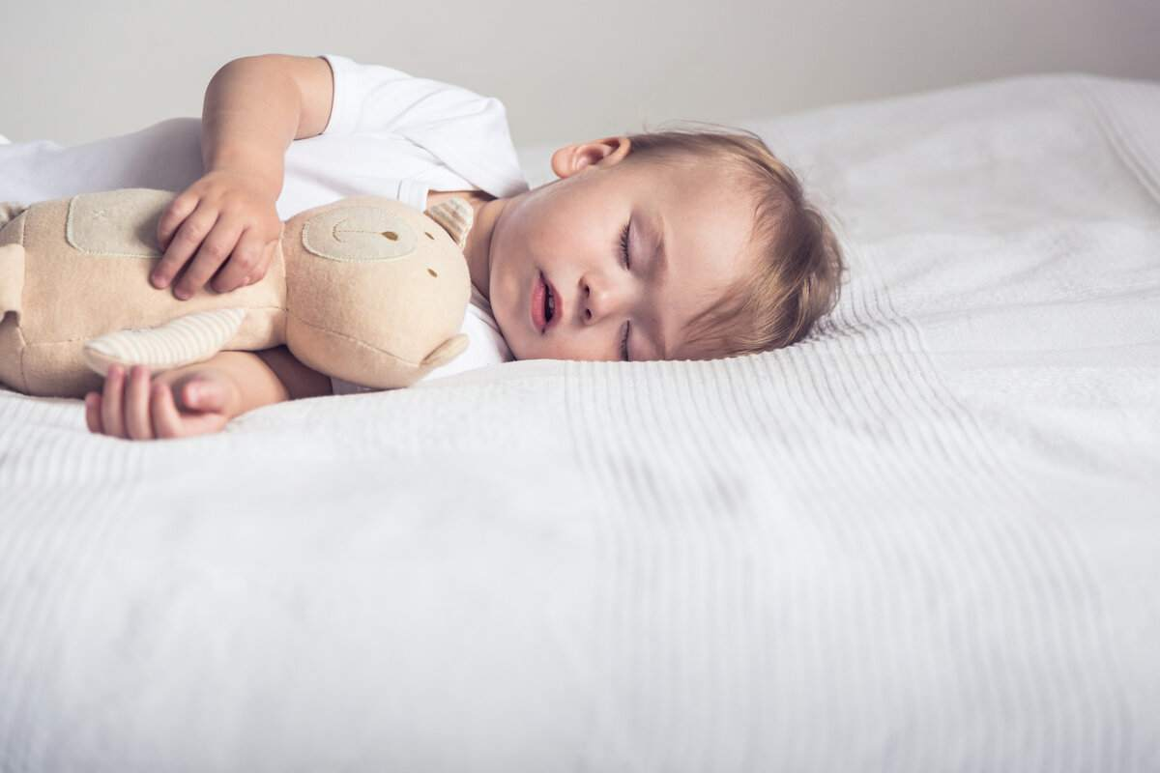

Педагог-психолог Зырянова А. В.

